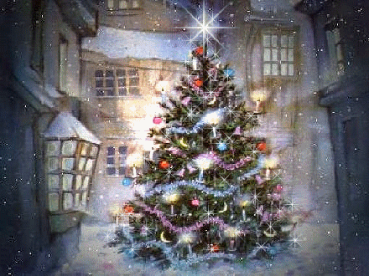
1^{ο} ΔΗΜΟΤΙΚΟ

ΣΧΟΛΕΙΟ

ΚΑΛΑΜΠΑΚΑΣ

ΚΑΛΑ ΧΡΙΣΤΟΥΓΕΝΝΑ
ΚΑΙ
ΕΥΤΥΧΙΣΜΕΝΟ
ΤΟ
2017

